爱上文案——如何写出有销售力的广告文案
课程时间：2017年6月23日周五(9:00-12:00;13:30-16:30)
上课地点：北京理工国际教育交流大厦，二层多功能厅
（北京市北三环西路66号——苏州桥东南角）
非会员价格：每人1980/每天（含讲义，笔，课件茶水，餐点）
汇款账户：户 名：华清润泽（北京）教育科技有限公司
开户行：中国工商银行股份有限公司北京惠新支行
账 号：02 0000 6309 0201 94904
课程背景：
文案写手，是坐在键盘后面的销售人员。
——朱蒂丝•查尔斯
好的文案能够有力地促成销售。在人类迈入信息时代的今天，信息量暴增，无论在互联网、杂志、电视、报纸甚至个人邮箱上，都有太多事物在竞逐大众的注意力。在这种背景下，要使一条广告脱颖而出，已经变成了非常困难的事。那些不能努力抓住消费者的广告，最后只能悄无声息地淹没在这个残酷的广告战场中。要在这场混战中获胜，广告文案必须要有极强的销售力度。
但是，你是否经常面临这样的困惑?
总是无法洞察消费者的真正需求；
广告策略总是出错，文案思维总是不够系统；
手上只有一点点预算却想实现大规模的传播，但是可能吗?
总是抓不住产品的个性和卖点，写来写去都是一个调性；
广告投出去不见效果，消费者对广告好像从不买账；
除了靠砸钱涨粉，微信微博似乎永远都引发不了关注；
想要借热点做宣传，但总感觉借的牵强附会；
创意枯竭，文字乏力，好的文案似乎早已跟我绝缘。
如果想解决这些问题，Come on，来吧，让我们一起找找答案。
相信，一定能找到“她”!
课程目标：
- 醍醐灌顶，悟得文案写作要领；
- 掌握最有效的广告技巧，创作出更具销售力的文案；
- 创意打造商品的独特卖点，使其直中顾客心坎；
- 强化驾驭语言的能力，写出撩动人心的字句。
课程特色：课前深入调查学员单位在产品、品牌、服务信息传播方面的难点、疑点和痛点，结合学员单位的情况，全程进行咨询式的培训和演练。针对企业的信息传播实际，结合主讲老师十五年的教学、咨询实战经验，为受训企业量身订做微信营销课程，学习掌握微信营销的策略、方法和微信内容的传播路径，通过头脑风暴的方式，引导学员为单位打造一份好的微信公众平台，养成熟练使用微信进行营销的习惯。课程案例真实可鉴，消化课程知识，让学员把错误犯在课堂里，把正确方法带回去；分组研讨、课堂演练，让学习变成一个饶有趣味的竞赛。
授课对象：企业中高层领导；企业市场部、营销部、公关部、网络推广部人员；网店店主、网站站长、网站编辑、创业人员。
授课方法：理论讲授(30%)+案例分析(20%)、小组研讨(30%)+实操练习(20%)
课程大纲
第一讲：一个市场是如何被激活的?
一、究竟什么是有效的市场?
1．拥有一群实际存在的顾客；
2．这些顾客普遍都有某些需求；
3．有一系列产品和服务来满足其需求；
4．在决定购买时，市场中的消费者相互参考。
二、撬动市场的杠杆力量之一：意见参考效应
1．提供有意义的新奇性；
2．创造知识落差；
3．绑定分享话题；
三、撬动市场的杠杆力量之二：展示效应
1．独特性：让产品形象跟同类产品区隔开；
2．统一性：所有的产品能够用统一形象元素；
3．外显性：产品使用能够被群体内其他人看到
案例：戴比尔斯：左手代表我们，右手代表自己。
现场演练：运用意见参考效应和展示效应原理，对本公司的产品进行市场化设计。
第二讲：跳出文案看文案
一、文案设计过程的四个层级
1．战略层；
2．感受层；
3．内容层；
4．表达层；
二、走出自嗨文案的怪圈
1．文案，嗨的是自己还是用户?
2．是什么样的习惯让我们陷入自嗨?
3．为什么用户视角难以做到?
4．如何做到“用户视角”?
三、广告吸引了用户，但他们为何却不买?
1．文案解决了用户的“兴趣问题”，却没有解决“风险问题”；
2．功能/健康风险；
3．财务风险；
4．时间风险；
5．社交风险；
6．心理风险
四、如何让文案促成购买
1．广告诉求变“消除负面”为“提升正面”；
2．消除功能/健康风险的文案设计方法；
3．消除财务风险的文案设计方法；
4．消除时间风险的文案设计方法；
5．消除社交风险的文案设计方法；
6．消除心理风险的文案设计方法；
案例：我是米粉——我买小米不是因为我没钱，而是因为我是发烧友。
现场演练：从用户视角出发，为本公司的产品设计一份有销售力的文案。
第三讲 新媒体中的文案
一、2016，新媒体不是媒体
1．为什么微信投入那么多钱，就是看不到效果呢?
2．媒体产品化——如何让媒体满足需求；
3．产品媒体化——如何让产品传递信息；
4．一切皆产品，一切皆媒体。
二、如何像网红一样呼风唤雨?
1．我们为什么需要一个群体?
2．划分相似性群体；
3．寻找敌人；
4．制造不合理；
5．领袖号召。
案例：六小龄童未能上春晚。
现场演练：为本公司的产品设计一份能够聚拢人气的网络宣传方案。
总结、回顾
主讲专家：
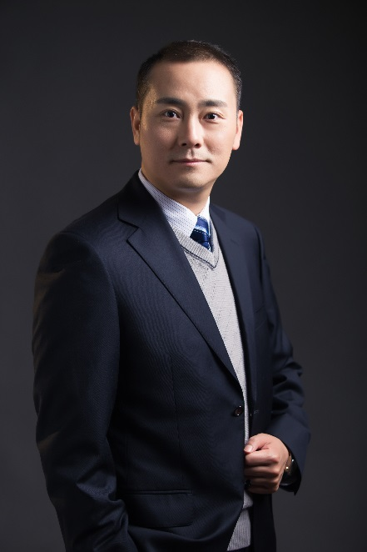
孙玮志博士 新闻软文实战专家
华南师范大学 文学博士
“格局创意写作”创始人
美国德克萨斯州立大学访问学者
15年的文案设计、软文营销教学与实战经验
现任：广东医科大学 人文与管理学院助理研究员
中国写作学会/中国屈原学会/中华博士联合会 理事
曾任：天创广告艺术中心 董事总经理/ 创意总监
公关专家、媒体人、专栏专家/顾问、资深编辑
内蒙古师范大学，硕士，文艺学专业，研究方向：文学创作论
华南师范大学，博士，中国古代文学专业，研究方向：中国古代文论
美国德克萨斯州立大学，访问学者，创意写作专业，研究方向：广告创意与软文营销

实战经验：文学博士，“格局创意写作”创始人，新型写作教辅书的倡导者、撰写者和传播者。自2000年开始一直从事策划与创作工作，曾任天创广告艺术中心董事总经理，曾参与大型跨国纪录片《沿着马可波罗的足迹》的策划和撰稿，曾参加内蒙古建区六十周年电视纪录片的摄制和撰稿。在企业和高等院校从事写作实践与写作教育培训工作十五年，教授学生及学员超过10000人。就职于广东医科大学人文与管理学院从事创意写作研究和教学工作，目前主持研究了多项与创意写作相关的课题，包括省级课题一项、厅级课题两项、校级课题三项、横向课题两项。同时参与了两项与创意写作相关的国家级课题研究。
主讲课程：《媒体人文案写作技巧》《舆情管理与媒体表达》《新时代下的网络舆情管理》
《医疗行业的舆情管理与媒体表达》《政府机关的网络舆情管理与媒体表达》
专业成果：★ 曾作为主要策划人和撰稿人参与内蒙古建区六十周年、呼和浩特昭君文化节和跨国纪录片《沿着马可波罗的足迹》的创意、策划和撰稿工作。
★ 曾长期在广东医科大学、内蒙古财经大学、内蒙古艺术学院、内蒙古商贸职业技术学院等高校从事创意写作研究和教学工作。
★ 出版了主编作品一部：《现代应用文写作》；“格局创意写作”系列丛书三部：《作文西游记》、《巧用魔术材料，拿下高考作文》、《评卷老师讲作文》；
★ 出版合著作品三部：《<文心雕龙>探疑》、《应用文读写教程》、《生命文化教育导论》；
★ 即将出版独著作品四部：学术专著《语言的能耐与无奈——魏晋“言意之辨”研究》、《中国古典文学与现代文化创意产业》；小说《尘缘似水》、《作文王国奇遇记》。
授课风格：孙博士，因浓厚的文化底蕴，加之对企业员工培训方法的研究，使得培训课程能通过经典故事、现实案例、情景游戏，启发学员深刻思考，进而通过专业的讲解，使学员在互动的同时，获得感悟与方法。
服务客户（部分）：
院校类：内蒙古财经大学、内蒙古商贸职业技术学院、内蒙古艺术学院、巴彦淖尔市艺术学校、广东医科大学……
政府类：呼和浩特市政府、内蒙古文化局、中国质量认证中心、哈尔滨铁路局、……
广播电台类：内蒙古电视台、东莞广播电视台、内蒙古巴彦淖尔电视台……
文化传媒类：东莞和丰文化公司、广州小蚂蚁文化传媒、青苹果文化传媒、平凡国际传媒……
其它知名企业：中国移动、中国电信、国家电网、国网某供电公司 红蜻蜓、新百丽鞋业、北京现代、丹姿、三九药业、好太太集团、供电局、……

乘车路线图：北京理工大学--理工国际教育交流大厦（准四星）
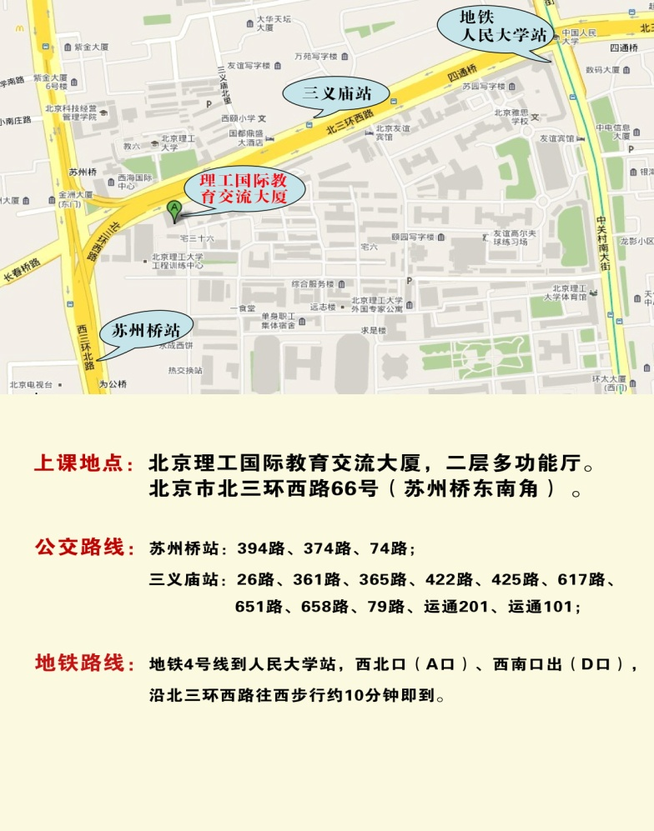

报 名 回 执 表
企业  名称 |  |  |  |  |  |  | 网址
地址 |  |  |  |  |  |  | 邮编
联系人  信息 | 姓名 |  |  | 职位 |  |  | 电话
联系人  信息 | 传真 |  |  | 手机 |  |  | E-MAIL
学  员  名  单 | 姓名 | 性别 | 职务 | 电话 |  | 手机 |  | 邮箱
学  员  名  单 | 非会员价格：1980/天  汇款账户：户 名：华清润泽（北京）教育科技有限公司  开户行：中国工商银行股份有限公司北京惠新支行  账 号：02 0000 6309 0201 94904
联系电话：010-62787660，13691597091 ,18600840967李雅静 微信：13691597091
电子邮箱：qinghuadaxue21sj@163.com 在 线 QQ：120079088 公众微信号：hqrz177

